Министерство науки и высшего образования Российской Федерации

Федерального государственного бюджетного образовательного учреждения высшего образования

Московский государственный технический университет имени Н.Э. Баумана

(национальный исследовательский университет)

Московский техникум космического приборостроения

**ЛАБОРАТОРНАЯ РАБОТА №15**

**РАЗРАБОТКА И ИНТЕГРАЦИЯ МОДУЛЕЙ ПРОЕКТА**

Специальность: 09.02.07 Информационные системы и программирование — квалификация «Программист»

Группа ТИП-53

|  |  |
| --- | --- |
| Проверил  Разработал | И.К. Широкова  В.О. Кузьминых |
|  |  |

Москва 2023

СОДЕРЖАНИЕ

1. Постановка задачи 3
2. Задача 4
3. Схема алгоритма решения задачи 5
4. Набор тестов для отладки программы 6
5. Вывод 7

1 Постановка задачи

**Цель занятия**: освоить процесс проектирования модулей программного обеспечения

**Оборудование, технические и программные средства:** персональный компьютер, среда программирования Visual Studio 2019, Microsoft Project. (или аналог)

**Продолжительность занятия:**2 часа.

**Задание:**

1. Описать этапы проектирования модулей программы.
2. Составить в виде блок-схемы алгоритм решения задачи.
3. Составить отчет по практической работе.

2 Задача

Даны два двумерных массива вещественных элементов. Размер исходных массивов не превосходит 10х10 элементов. Для каждого из массивов указать номера столбцов, произведение отрицательных элементов которых является положительным числом. Если таких столбцов нет ни для одного из массивов, то вывести соответствующее сообщение. Проверку столбца на выполнение условия и расчет оформить в виде процедуры с передачей в нее всех элементов текущего столбца

3 Схема алгоритма решения задачи

На рисунке 2.1 изображена схема алгоритма решения задачи

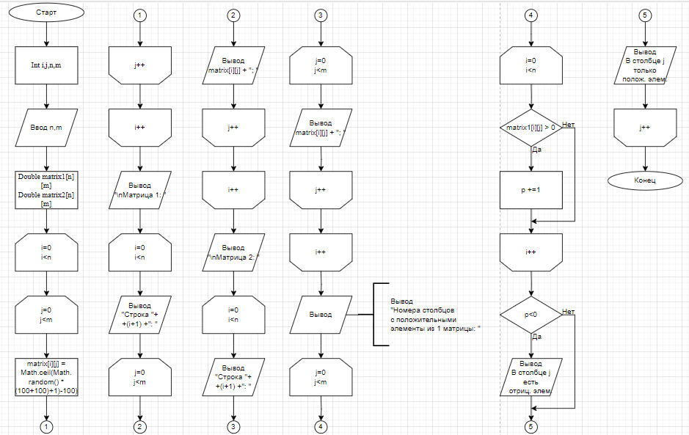

Рисунок 2.1 – Схема алгоритма решения задачи

4 Набор тестов для отладки программы

5 Вывод

После выполнения этой работы я получил получение первичных навыков планирования работ по разработке и внедрению автоматизированных информационных систем, разработка протоколов проекта.